Автономное учреждение дополнительного образования
Детская школа искусств г. Конаково Тверской области.

Методическая работа
«Старший хор. Работа над созданием хора концертного уровня.»
(в помощь начинающим хормейстерам).
Из опыта работы с концертным хором
в Детской школе искусств.

Автор: Лариса Ильинична Азарова
преподаватель хоровых и теоретических дисциплин.

г. Конаково
2022г.

Старшая группа детского хора.

Маленькие дети приходят в хор, и почти все педагоги чётко знают, что с ними делать, как научить петь, чем заинтересовать.
Пройдены начальные этапы: дети усвоили необходимые навыки, из младшего хора перешли в среднюю, а затем, в старшую, концертную группу. И тут мы сталкиваемся с новыми, ещё более сложными проблемами музыкального воспитания.
Концертный хор состоит обычно из учащихся 5-9 классов. Это довольно большой возрастной диапазон, что создаёт определеннее сложности в работе с хором. Пока новые дети «входят» в репертуар, а это делается на общих занятиях хора (после предварительного разучивания партий), старшие, более опытные ребята могут заскучать на репетициях. Их обижает повышенное внимание руководителя к новичкам, раздражает необходимость снова и снова повторять то, что они уже хорошо знают и неоднократно пели на концертах.

Часто руководители задумываются над очень важным вопросом: как удержать в коллективе боле взрослых, опытных ребят при работе с новым составом хора. Здесь очень важно провести разъяснительную и воспитательную работу со старшими ребятами, напомнить им о том, что сами они когда-то были новичками в хоре и мечтали попасть в концертный хор. В нашем хоровом коллективе есть правило: «научился сам – научи товарища». Это правило должно стать главной заповедью в коллективе. Ребята, с огромным энтузиазмом, помогают малышам. Это сплачивает коллектив и делает единым отношение к занятиям. Какими бы убедительными ни были беседы руководителя, как бы ни возрастала сознательность самих ребят, главное – сохранить общий накал коллективного творчества. Ослабление этого процесса даже на короткий срок может привести к снижению активности всей старшей группы, к ухудшению посещаемости, а иногда и к уходу некоторых участников из коллектива. Нужно сделать так, чтобы именно рабочий процесс привлекал детей и приносил им удовлетворение.
Возрастной состав хора вносит множество коррективов. В этот трудный для хора период очень важно правильно организовать репетиционную и концертную деятельность. Как это не покажется странным, но в первую очередь особое внимание надо уделить именно старшим ребятам, чтобы они не только «вытягивали» пришедших в хор новичков, но и сами получали удовлетворение от дальнейшего роста своего мастерства, непрерывающейся концертной деятельности коллектива.

Для решения этих вопросов надо выделить старших ребят в отдельную группу. Если их наберётся около двадцати человек, можно организовать вокально-хоровой ансамбль, если тридцать и более – камерный хор. Работа старшей группы должна быть чётко спланирована с работой всего хора: ребята не должны быть заняты больше остальных его участников. Старайтесь беречь свободное время детей и уважать другие их интересы.
Но время хоровых занятий свято для всех: и для педагогов, и для детей. Нельзя опаздывать, невозможно пропустить по неуважительной причине, а уважительной причиной является только болезнь ребёнка. Эти требования должны стать осознанной внутренней необходимостью, и каждый ребёнок Старшего хора, родители, другие педагоги школы должны относиться с пониманием к серьёзному коллективному труду.

При условии трёх общих занятий хора в неделю можно предложить примерно такое расписание:
первый день занятий: 1-ый час – старшая группа разучивает свою программу, остальная часть хора работает над репертуаром;
2-ой час – все вместе работают над репертуаром;
второй день занятий: все работают по партиям, разучивают новые произведения;
третий день занятий: работа строится по тому же плану, что в первый день.

При таком расписании репетиций старшая группа имеет возможность работать над своей программой, совершенствовать исполнение наиболее трудных произведений из репертуара хора, готовится к самостоятельным выступлениям на концертах. Самое главное, что старшие ребята не отрываются от всего коллектива, изучают новые произведения, все три дня они занимаются вместе со всем хором, участвуют во всех его делах.
Организация старших ребят в отдельную группу может привести к расколу, а затем и к распаду коллектива. Вполне естественно, что руководителю намного интереснее заниматься с подвинутыми певцами. Нельзя отдавать все силы старшей группе, можно упустить остальную часть хора.
Избалованные своими успехами, ребята начинают чувствовать себя «звёздами», могут свысока относиться к своим младшим товарищам, пренебрегать общими репетициями. Здесь необходимо уравновесить все стороны деятельности старшей группы, воспитывать в её участниках чувство коллективизма, высокой ответственности за весь хор, человечности в отношениях между собой. Потому что именно на старших ребятах держится коллектив, именно на них должна строиться вся работа хора.
Излишнее доверие к опытности и умению быстро усвоить материал в силу подготовленности старших хористов – это часто ошибка, которую допускают руководители. Поспешное выучивание трудных произведений приводит к разбалтыванию строя, небрежности в интонировании, привычке делать всё «на раз». Возникает стремление пополнить репертуар эстрадным шлягером. Это пагубно сказывается на вокальной работе и на формировании музыкального вкуса подростков. И в то же время надо обратить внимание на благотворную возможность творческого единения с детьми.
Посвящая их в творческие планы на сегодня и на будущее, раскрывая логику построения занятия или периода учёбы, объясняя мотивы ваших педагогических приёмов, вы не только растите единомышленников, но и учите профессиональным азам хориста, возможно, будущего хормейстера, учителя, человека, который сможет делиться своими знаниями, умениями, радостями с другими. В хорошем коллективе не отрицают уважения к опыту и заслугам старших, их заботливости и терпимости к младшим, непримиримости к безразличию и инертности любого члена хора и восхищения истинным талантом, если таковой имеется у твоего товарища. Старшие должны проявлять заботу и такт, терпимость и главное искренность по отношению к младшим.
Обязательно надо учитывать и возрастные особенности старшей группы хора. Девочки 14-16 лет, иногда раньше, бурно развиваются физически и эмоционально. Расширяется диапазон их голосов: сопрано – до первой – ля, си-бемоль второй октавы; альты – до первой, - соль-бемоль, фа малой октавы. Активно включаются в работу грудные резонаторы, ярче выявляются тембры. В период мутации изменения в голосовом аппарате бывают настолько значительными, что приходится переводить некоторых девочек из одной партии в другую. В этот период очень важно организовать чаще индивидуальные прослушивания, предостеречь от форсирования звука, от перенапряжения голосового аппарата. Возросшую активность и эмоциональность старших девочек нужно использовать для более тонкой и тщательной работы над разучиваемым произведением. Они более сознательно и даже с удовольствием работают над строем, контролируя слухом силу и красоту звука, с большим интересом относятся к упражнениям, к работе над дыханием, укрепляющим звук.
Особо надо затронуть проблему мальчиков в мутационный период. Живые и подвижные они легко увлекаются хоровыми занятиями. В возрасте 7-10 лет с удовольствием, весело, непринуждённо занимаются на уроках. Но в период 12-15 лет у мальчиков начинается период мутации: сначала скрытой, а затем острой. Диапазон их голосов смещается вниз: ми, фа малой октавы – ре, ми первой (до, ре второй – фальцетом). В этот период лучше перевести мутирующих мальчиков в альтовую партию, где им удобнее петь. Особенно хорошо звучат у них соль, ля малой октавы, которые, как правило, трудны для ребят младшего возраста.
В период мутации нужно очень бережно относиться к голосам. Особенно тех ребят, кто был солистом. Следить, чтобы они не форсировали звук, избегать высоких нот, требующих большого напряжения.
Случается, что мальчики в этом возрасте решаются вдруг впервые поступить в хоровой коллектив. Если мальчики раньше хотя бы некоторое время занимались в детском хоре и имеют определённые навыки, можно взять их в старшую группу. Если же они не занимались совсем, руководитель должен тактично посоветовать им другое направление: инструментальный ансамбль, духовой оркестр, оркестр народных инструментов и т.д., объяснив, что в мутационный период нецелесообразно начинать заниматься пением.
В период с 15 до 17 лет происходит стабилизация юношеского голоса. Исчезают болезненные явления, связанные с мутацией, формируется тембр взрослого голоса – тенора и баритоны. В этот период диапазон юношеских голосов: до малой октавы – до первой октавы. При условии, что юноши продолжают заниматься в детском хоре (в старшей группе), практически их можно использовать в партии вторых альтов на отрезке фа, соль малой октавы – до, ре первой (звуки ми, фа, соль первой октавы мальчики довольно легко берут фальцетом). Во время распевания хора мутирующие мальчики и юноши, доходя до своих верхних предельных звуков, могут продолжать упражнения на октаву ниже.
Чем дольше мальчики находятся в детском творческом коллективе, тем эффективнее проходит их певческое развитие, тем более эмоционально развитыми и душевно богатыми они вырастают. Следует в какой-то момент даже пожертвовать качеством звучания старшей группы, да и всего хора, но не удалять из неё мутирующих мальчиков. Между девочками и мальчиками, которые много лет занимаются любимым искусством, складываются самые дружеские, самые тёплые отношения и такими остаются на долгие годы. В этой связи хочется отметить, что общий труд, подготовка к концертам и особенно поездки на конкурсы, сплачивают детей и делают их более добрыми и отзывчивым. Ни в коем случае нельзя игнорировать концерты для родителей. Желание поделиться своими успехами с самыми близкими людьми, приобщить их к своей деятельности, к миру прекрасного - очень естественно для детей. Концерты для родителей дарят удовлетворение и силы для преодоления новых вершин. Родители, которые не ходят на концерты, не разделяют увлечённости своих детей, никогда не будут друзьями хора, а будут только помехой во всех ваших благих порывах. Поэтому не надо бояться недовольства родителей по поводу дополнительных репетиций, или занятий в субботние и в воскресные дни. В беседах с такими родителями не переходите грань от разъяснения к уговорам и унижениям. Ведь дети соприкасаются с искусством, они не только устают, они обогащаются и очищаются. О режиме будней обязательно поговорите с родителями. Отношение к расписанию – обязательное; одежда на занятиях – аккуратная, скромная, сменная обувь и т.д.; обязательность предупреждения о предстоящем пропуске занятий по болезни (по телефону, через товарища или другим способом); правила для родителей – место ожидания детей, разрешение присутствовать на занятиях хора и т.д.); правила для хористов - в день занятий (до и после занятий, в перерыве). В это и многое другое должны быть посвящены все дети, чтобы они с первого же дня почувствовали: хор и всё, что с ним связано, принадлежит им, поддерживается их заботой, зависит от них, нуждается в их инициативном участии. В процессе работы и общения, находите подходящий момент или повод, довести до сознания детей азбуку жизни данного творческого коллектива, его атмосферу.
Обязательно надо затронуть тему вокальной работы со старшей группой.
Распевание группы строиться по тем же принципам, что и распевание всего детского хора, только сами упражнения усложняются, расширяется их диапазон. Например: начальные упражнения для всего хора – пение на слоги – поются в более медленном темпе на цепном дыхании с единым мышечным ощущением. Прибавляются также упражнения для укрепления дыхания, развития кантилены, закрепления высокой вокальной позиции:
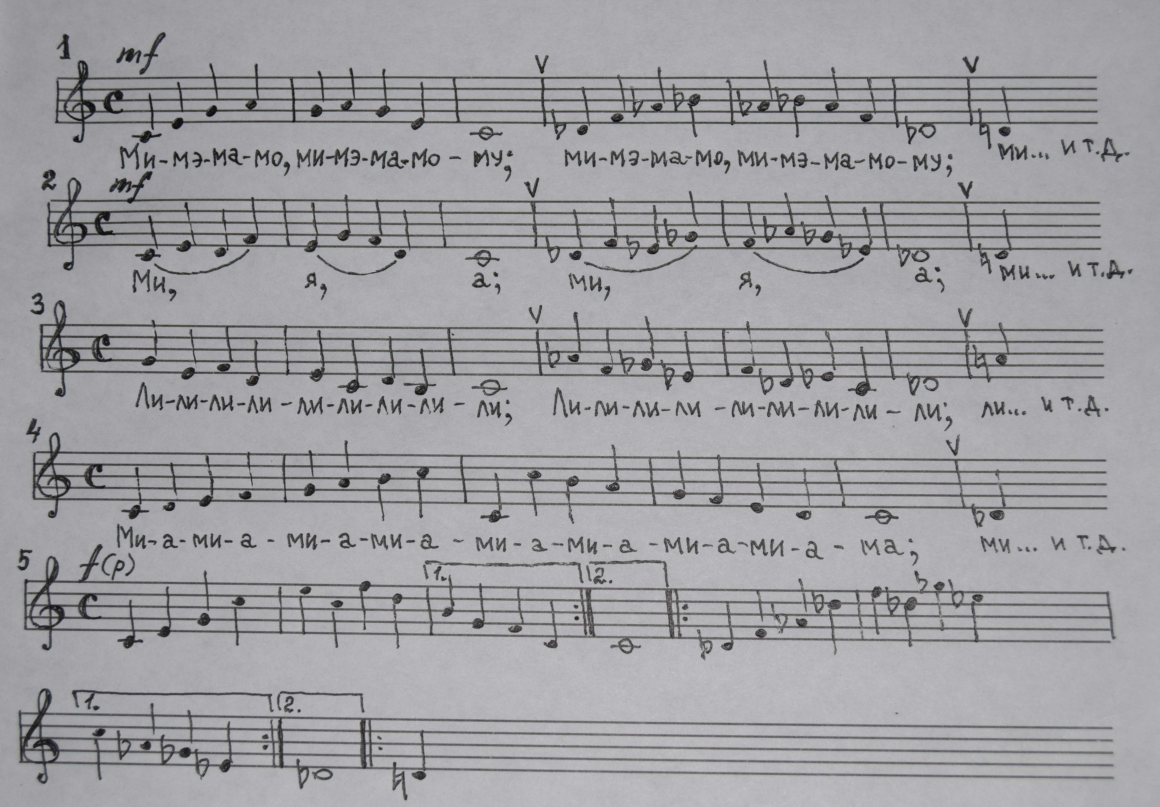

Для выработки лёгкости звучания, точности интонирования в быстром темпе можно порекомендовать следующие упражнения: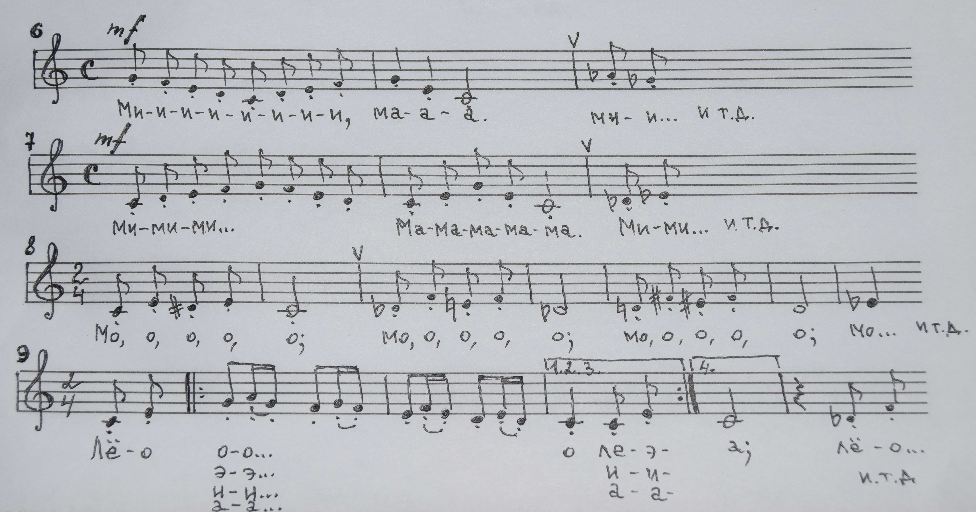

Очень важны для развития техники и гармонического слуха является пение хроматических последовательностей в унисон, параллельными терциями (большими и малыми), трезвучиями (мажорными, минорными, у подвинутых коллективов увеличенными и уменьшёнными):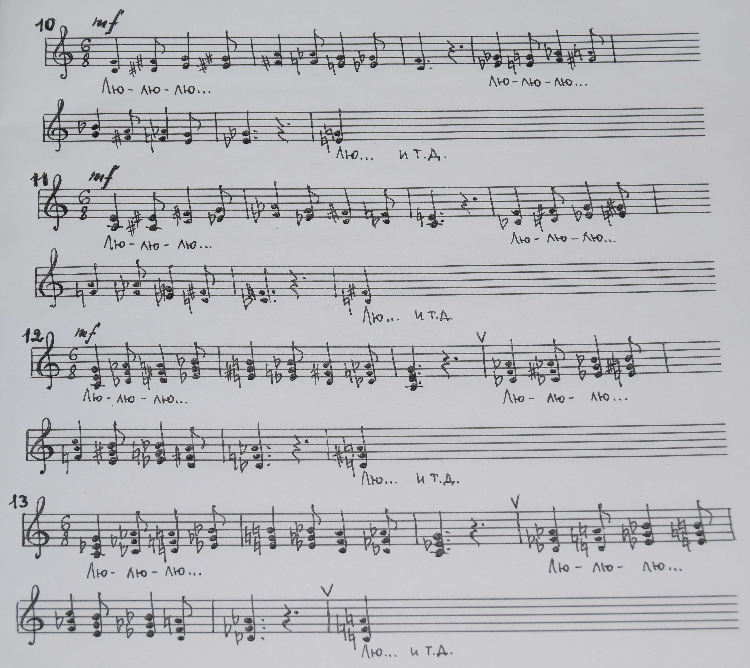

Полезно давать в качестве распевания отрывки мелодий из известных инструментальных и вокальных сочинений, например: Романс Д.Шостаковича, Прелюдии Ф.Шопена, Вокализа С.Рахманинова, тему второй части Концерта № 1 для фортепиано с оркестром П.Чайковского и др., из любимых ребятами произведений. Петь их нужно, транспонируя в разные тональности, используя разные слоги, цепное дыхание, контрастные нюансы. Этот музыкальный материал помогает работе по укреплению дыхания, развитию ровного и сильного звука, даёт хороший эмоциональный настрой для дальнейшей работы коллектива.
Нельзя увлекаться камерным, почти инструментальным звучанием хора. Такое пение, безусловно, позволяет быстрее добиться хорошего ансамбля, строя, но оно влечёт за собой и нивелирование тембров голосов, преобладание головного звучания. Гораздо большее эстетическое наслаждение слушателям доставляет такое пение, при котором полностью выявляются тембры хоровых партий, когда на хорошо поставленном дыхании певцы свободно переходят от тончайшего пианиссимо до полнозвучного форте. Это можно сделать только при условии наличия хорошо распетых, относительно взрослых хористов, но стремиться к этому звуку надо.

Если воспринимать хоровое занятие как некое творческое действо, то становится ясно, насколько важно его течение и наполненность от первой до последней минуты. Хоровая работа должна идти естественно, без нажимов и форсирования, но и не тянуться вяло и однообразно, тогда она не будет приносить желаемых результатов.
Найти верную интонацию общения с детьми, правильный темп работы, чередование произведений, различные этапы в их подготовке – всё это важно в повседневном труде хормейстера. Каждое занятие должно быть наполнено творчеством, не просто петь или выучивать репертуар, а вместе проживать эмоционально. Как правило, хоровое занятие начинается с распевания. Но это не обязательно, можно немного рассказать о плане сегодняшней работы, о будущих предстоящих делах, проанализировать последнее выступление и поздравить особо отличившихся ребят…
Доброжелательное, пусть даже короткое общение, создаёт доверительную атмосферу для дальнейшей плодотворной работы.
Совсем не обязательно начинать занятия с упражнений, хотя дети их очень любят. Можно начать сразу с пения того или иного сочинения, но только это должен быть отрывок удобный во всех отношениях для пения, так как голосовой аппарат ещё «не разогрет». Голос будет раскрываться постепенно, а музыка зазвучит уже с первой минуты. Главное проявить фантазию, чтобы все участники хора включились в общую работу, наладить с ними контакт и создать особую атмосферу для труда и творчества.

Репертуар старшего хора не должен выходить за рамки общей направленности работы коллектива. Обязательно должны быть произведения русской и зарубежной классики, народные песни, сочинения современных композиторов. Большой интерес представляют сделанные специально для детского хора переложения вокальной и инструментальной музыки.
При подборе репертуара необходимо учитывать и интересы подрастающих мальчиков, включать произведения с военной и героической тематикой.
Хоровые сочинения русских и зарубежных композиторов, разнообразные по содержанию и жанру увлекают ребят сложностью работы. Современные композиторы – современными гармониями, ритмами, их исполнение требует от хора грамотности, зачастую высокой технической подготовленности и, естественно, самая большая нагрузка ложится на плечи старших, опытных участников коллектива.

Хочется затронуть работу, которая проводится в детском хоровом коллективе вне основных занятий и особенно важна для старшей группы. Это различные вечера (музыкальные, литературные), посещение концертов других детских и взрослых хоров, или инструментальной музыки; празднование знаменательных дат школы, самого коллектива, композиторов; традиционные встречи с выпускниками, концертные поездки и встречи с музыкантами, артистами, известными интересными людьми и т.д. – всё это крайне необходимо для расширения кругозора, воспитания учащихся. Проведение таких мероприятий требует от руководителя огромной затраты дополнительных сил и времени, много выдумки, изобретательности. К таким делам необходимо привлекать и старших ребят, и родителей, их инициативу и фантазию. Они с удовольствием будут готовить вечера, встречи. Дети будут чувствовать доверие и уважение к себе взрослых, будут стараться как можно лучше выполнить данное им задание. Большой труд окупается полностью: эти мероприятия сплачивают хористов, укрепляют в них любовь к своему коллективу, делают жизнь более насыщенной, интересной, содержательной.

Работа со старшей группой хора ко многому обязывает руководителя. Он должен постоянно работать над повышением своей квалификации, быть в курсе всего нового, прогрессивного, что достигнуто лучшими детскими коллективами, четко планировать занятия, ставить перед ребятами высокие цели, к достижению которых они будут стремиться сознательно. С позиции справедливости предъявляйте равные требования к детям, концертмейстеру и себе. Но не забывайте, что вы - руководитель, первый педагог, высшая инстанция и поэтому самая большая ответственность лежит на вас. В любых ситуациях оставайтесь человеком обыкновенным, как все, но вы должны всегда оставаться на высоте.
В заключение хотелось бы напомнить слова выдающегося хормейстера, создателя болгарского детского хора «Бодра смяна» Бончо Бочева: «Возможности детей безграничны; ограниченными бывают только возможности тех, кто с ними работает».

